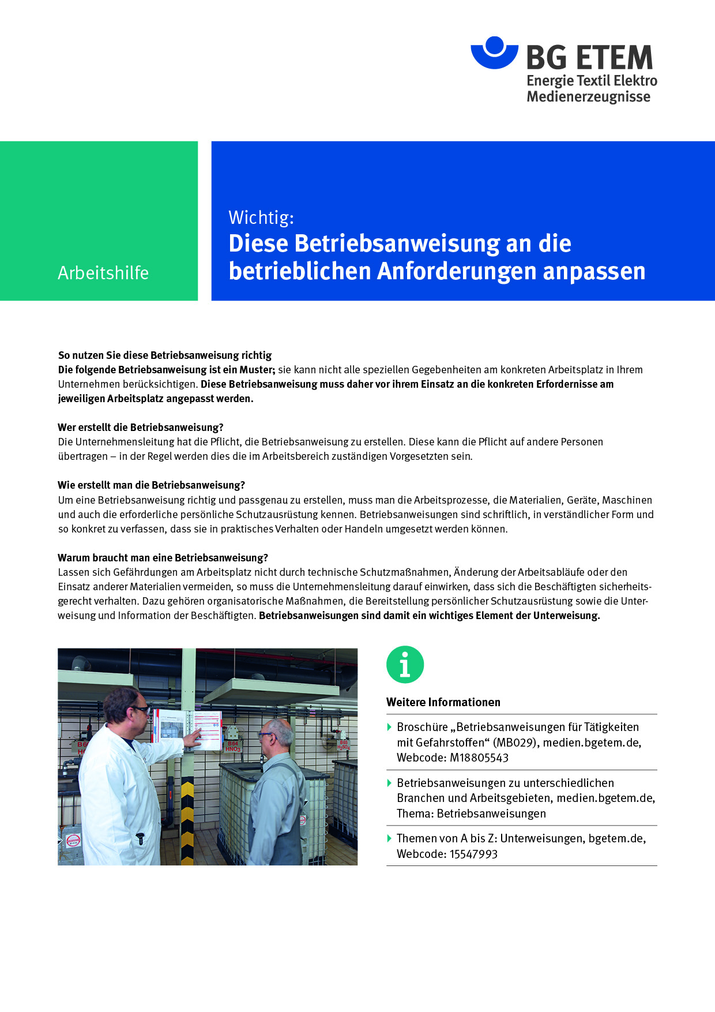

Firma:  Arbeitsbereich:  Verantwortlich: ______________________  Unterschrift |  | Betriebsanweisung  GEM. § 14 GEFSTOFFV  Diese Muster-Betriebsanweisung muss vor Verwendung an die tatsächlichen Betriebs-verhältnisse angepasst werden.  Arbeitsplatz: Wäscherei  Tätigkeit: Chemikalien abfüllen |   Stand:  B069

Gefahrstoffbezeichnung
Chlorbleichlauge
Natriumhypochlorit-Lösung (> 10% akt. Chlor)

Gefahren für Mensch und Umwelt
Gefahr | - Verursacht schwere Verätzungen der Haut und schwere Augenschäden  - Entwickelt bei Berührung mit Säure giftige Gase (Chlorgas)  - Kann Brand fördernd wirken  - Sehr giftig für Wasserorganismen |  |  | 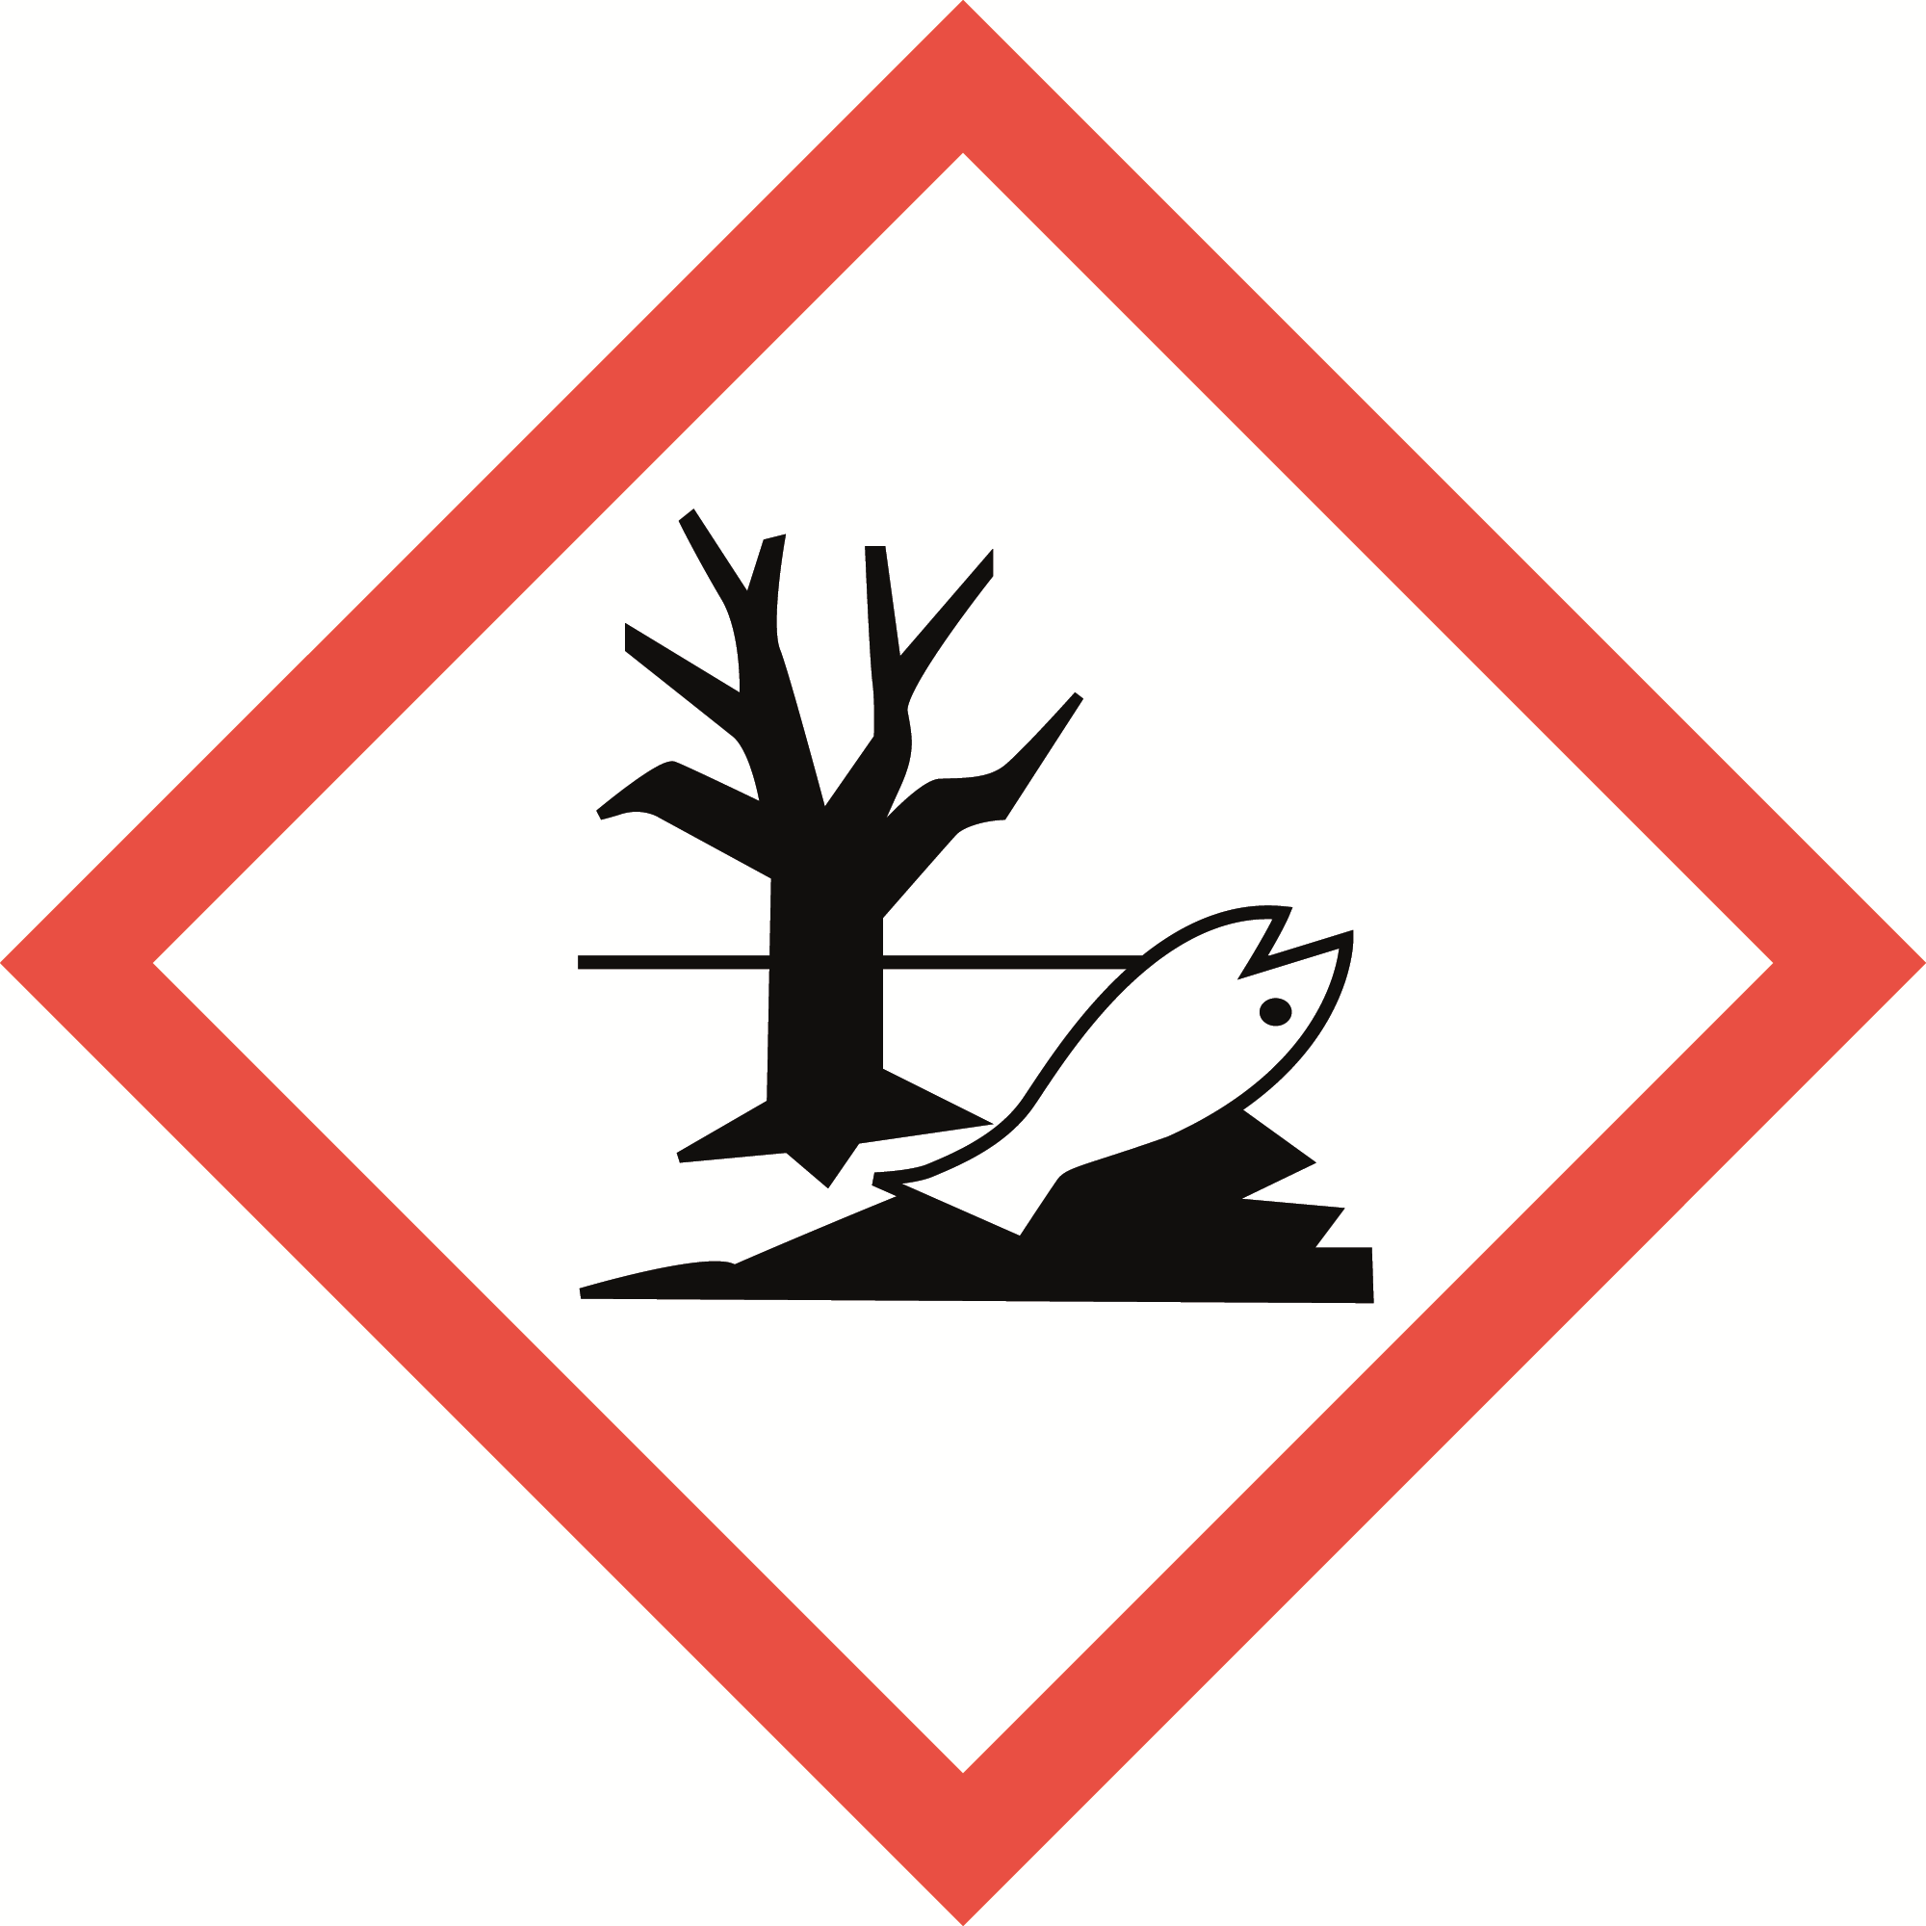

Schutzmaßnahmen und Verhaltensregeln
   | - Beim Arbeiten mit Natriumhypochlorit-Lösung dichtsitzende Schutzbrille/ Gesichtsschutz, Schutzhandschuhe z.B. Butylkautschuk – Butyl: 0,5 mm, Stiefel und Schürze tragen  - Zutrittsverbot für Unbefugte/Rauchverbot  - Hautschutz benutzen: Schutz (vor der Arbeit) Reinigung (vor  Pausen und Arbeitsschluss) Pflege (nach der Arbeit)  - Am Arbeitsplatz nicht rauchen, essen oder trinken und hier keine  Lebensmittel aufbewahren |  |  | 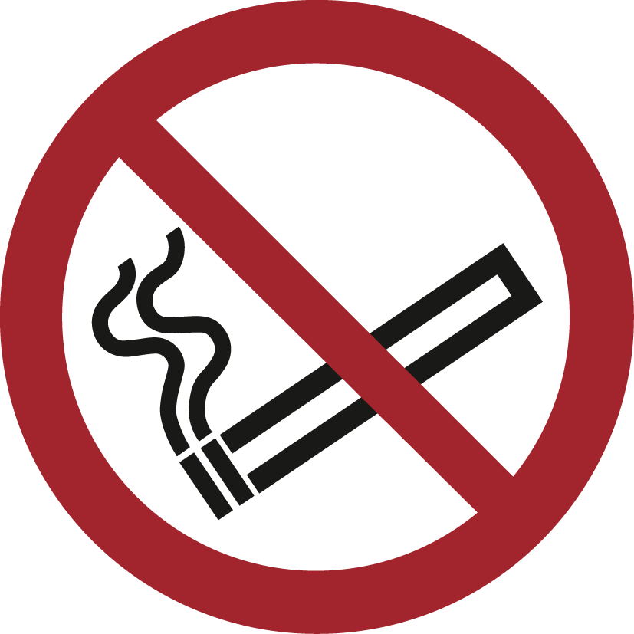

Verhalten im Gefahrfall
- Ausgelaufenes Natriumhypochlorit mit viel Wasser wegspülen,
ständig frische Luft zuführen
Notruf:

Erste Hilfe
 | - Benetzte Kleidung sofort entfernen  - Benetzte Hautstellen mit Wasser und Seife reinigen  - Augen unter fließendem Wasser mehrere Minuten spülen  - Arzt verständigen  Notruf: Ersthelfer:

Sachgerechte Entsorgung
 | - Restmengen sammeln und der ordnungsgemäßen Entsorgung zuführen

